TRABAJO PRACTICO
N°3 INTERNET

TALLER : LABORATORIO INFORMATICA

Alumno : Luna Saavedra
Docente : Andrea Gómes 

Año :1°A

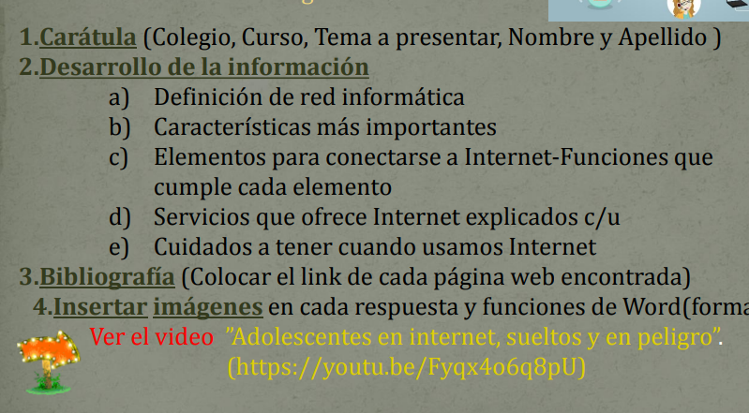

RESPESTAS

A)DEFINICION DE RED INFORMATICA .
Una red informática es un conjunto de dispositivos que se encuentran interconectados entre si a través de un medio, estos intercambian información y comparten recursos.

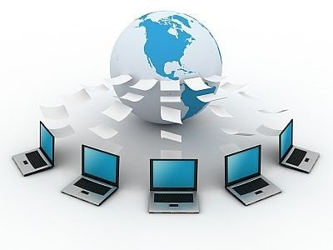

https://www.implika.es/blog/que-son-redes-informaticas

B)CARACTERISTICAS MAS IMPORTANTES
Velocidad. Nos referimos a la rapidez con la que se transmiten los datos por segundo a través de la red. ...
Seguridad: a seguridad informática se encarga de mantener la confidencialidad de los datos de tu organización y de recuperar el control mediante el uso de recursos de gestión de riesgos en el caso de que se haya producido algún incidente. Las amenazas que acechan a tu empresa pueden prevenirse gracias a la seguridad informática.
Confiabilidad: La confiabilidad de software significa que un programa particular debe de seguir funcionando en la presencia de errores. Los errores pueden ser relacionados al diseño, a la implementación, o a la programación.
Escalabilidad:
La escalabilidad es la capacidad de ampliación de un sistema para satisfacer las necesidades empresariales.
Disponibilidad de la red informática.

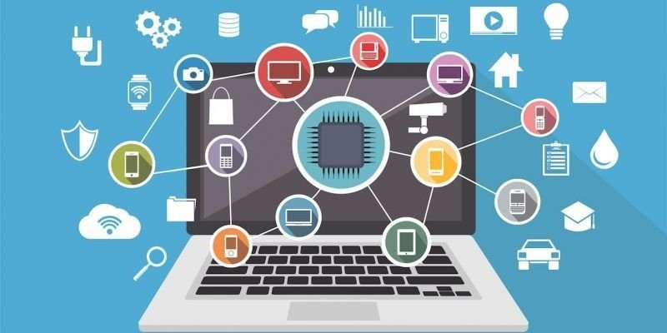

https://tecnobrain.ar/las-5-caracteristicas-de-una-red-informatica-eficiente/

4)ELEMENTOS PARA CONECTARCE A INTERNET –FUNCIONES
En general, necesitaremos un terminal, una conexión, un modem, un proveedor de acceso a Internet y un navegador.

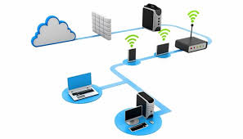

https://www.uv.es/comparte/internet/t_2_1.htm#:~:text=En%20general%2C%20necesitaremos%20un%20terminal,a%20Internet%20y%20un%20navegador.&text=El%20terminal%20es%20el%20elemento,para%20recibir%20y%20enviar%20informaci%C3%B3n.

D) SERVICIO QUE OFRECE INTERNEN EXPLICA C/U
Hoy en día, los servicios más usados en Internet son la World Wide Web, el Correo Electrónico, el FTP, los Grupos de Noticias, el IRC (chat) y los Servicios de Telefonía.

Worldwide web: La World Wide Web —comúnmente conocida como WWW, W3, o la Web— es un sistema interconectado de páginas web públicas accesibles a través de Internet. La Web no es lo mismo que el Internet: la Web es una de las muchas aplicaciones construidas sobre Internet.
Correo electrónico : El correo electrónico o e-mail es un servicio en línea que, al igual que ocurre con el correo postal tradicional, nos permite enviar y recibir mensajes a través de un servicio de red a múltiples destinatarios. Para utilizarlo lo único que necesitaremos será: Un dispositivo con acceso a Internet.

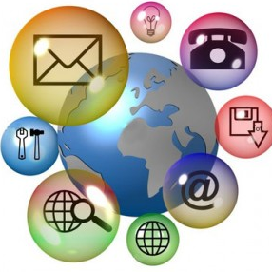

https://blog.orange.es/consejos-y-trucos/servicios-de-internet/

E) CUIDADOS A TENER CUANDO USAMOS INTERNET

No facilite datos personales si no existe una completa seguridad sobre
quién los va a recibir.
No facilite más datos personales que los necesarios.
Exija, siempre, "conexiones seguras". ...
Compruebe los certificados de seguridad, en páginas que requieren datos personales.

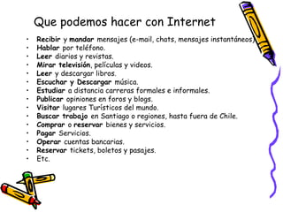

https://www.consumoresponde.es/art%C3%ADculos/recomendaciones_sobre_la_utilizacion_de_internet

